GII TDRC
MEMORIA Práctica 5
Monitorización de Redes con SNMP
Autor: Antonio M. Mora
amorag@ugr.es

Duración: 1 sesión

NOMBRE Y APELLIDOS | ANTONIO GÁMIZ DELGADO
OPCIÓN | B | ISLA X | 4 | ISLA Y | 3

IMPORTANTE: En base a los valores X e Y tendrá que calcular la opción de respuesta del guión de prácticas. Para ello, tendrá que seguir la siguiente tabla:

OPCIÓN | VALOR X | VALOR Y
A | PAR | PAR
B | PAR | IMPAR
C | IMPAR | PAR
D | IMPAR | IMPAR

INSTRUCCIONES:

- Debe reemplazar por la respuesta correcta todo texto que aparezca de color rojo.

- Incluya capturas de pantalla de las configuraciones donde aparezca el símbolo de imagen (reemplace dicha imagen por la captura o capturas que necesite):



- Puede emplear la herramienta recortes en windows para realizar las capturas de pantalla o emplear el atajo WINDOWS+IMPRIMIR_PANTALLA y posteriormente pegar la captura en el documento.

- Puede emplear la herramienta Shutter en linux para realizar las capturas de pantalla.

- Puede emplear el atajo COMANDO+MAYUSCULAS+4+BARRA_ESPACIADORA en MAC para realizar las capturas de pantalla.

- CONFIGURACIÓN INICIAL
3. Conectividad entre PCs de la misma y diferente isla | 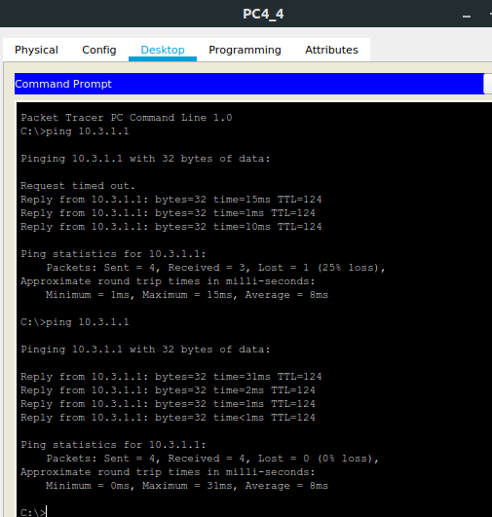  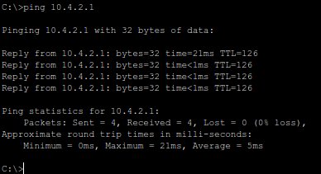
- CONFIGURACIÓN Y ACTIVACIÓN DE AGENTES
2. Comandos necesarios para configurar router de la Isla 4 | enable  configure terminal  snmp-server community READ RO  snmp-server community WRITE RW
2. Comandos necesarios para configurar router de la Isla 3 | enable  configure terminal  snmp-server community PUBLIC RO
3. Muestra de SNMP funcionando en router de la isla 4 | 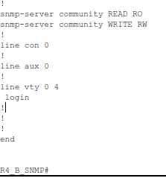
3. Muestra de SNMP funcionando en router de la isla Y | 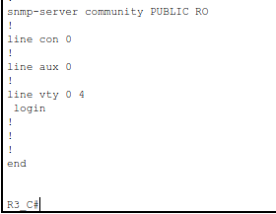
4. Explicación | Se observa que la configuración que está ejecutando el router en este momento incluye la línea que hemos ejecutado para activar el agente SNMP.
- DEFINICIÓN Y USO DEL GESTOR DE RED
2. Configuración de acceso en MIB Browser a router de la isla X | 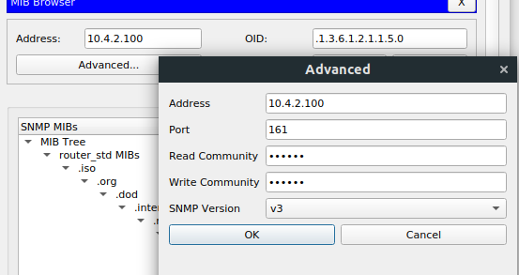
3. Objeto que indica el nombre del router | 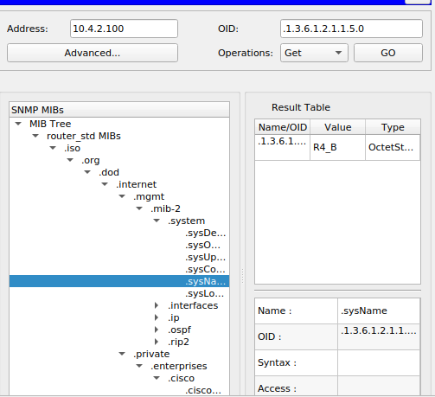
4. OID del objeto (numérico y cadena) | .1.3.6.1.2.1.1.5.0
5. Cambio de nombre del router | 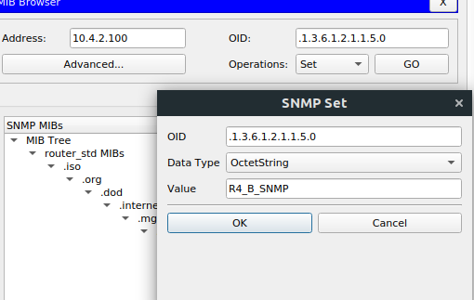
6. Comprobación del cambio de nombre en el router | 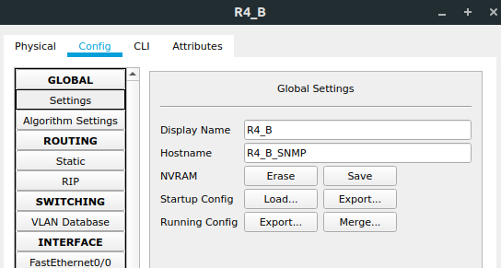
7. Objeto que muestra las interfaces del router | 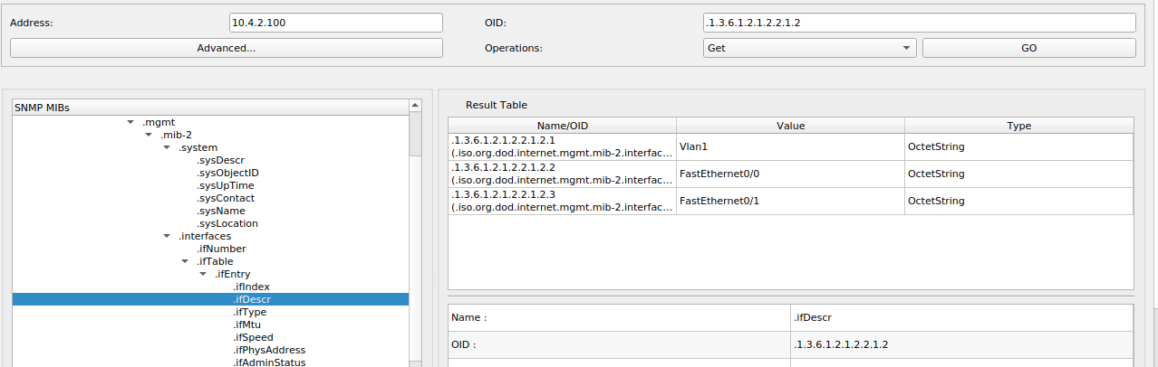
8. Comprobación de interfaces del router | 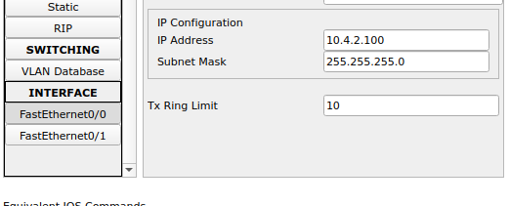
9. Configuración de acceso en MIB Browser a router de la isla Y | 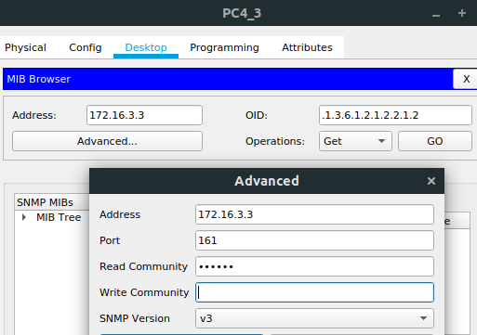
10. Objeto con la dirección MAC del interfaz FE0/0 del router (entre otras) | 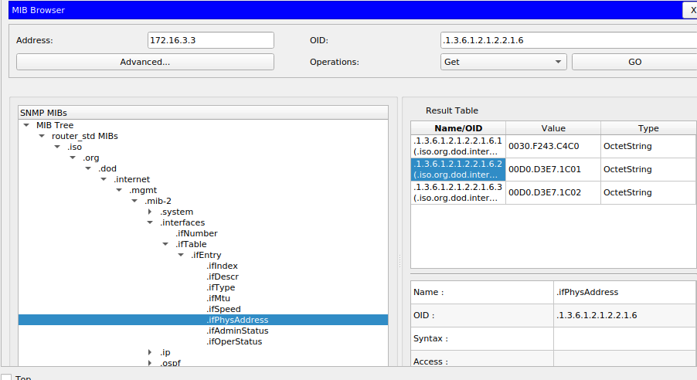
11. Comprobación de la MAC de la interfaz FE0/0 | 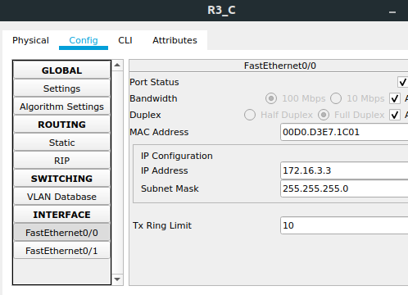
12. Error en cambio de nombre del router | 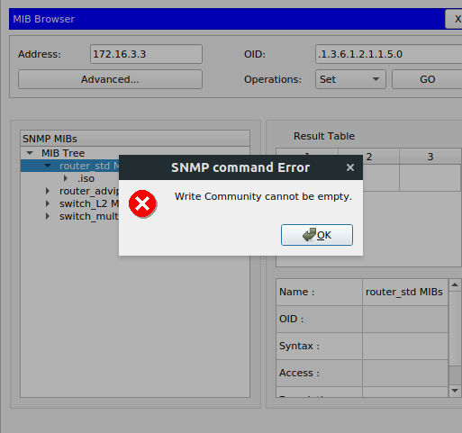
12. Explicación | No tenemos una password para escribir porque no hemos habilitado ninguna en el agente de SNMP en el router R3_C. Solo hemos creado una password PUBLIC con acceso READ ONLY (RO).
13. Comandos para posibilitar el cambio de nombre del router mediante SNMP | enable  configure terminal  snmp-server community WRITE RW
13. Configuración de MIB Browser | 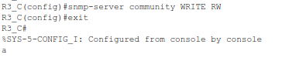
13. Cambio del nombre mediante MIB Browser | 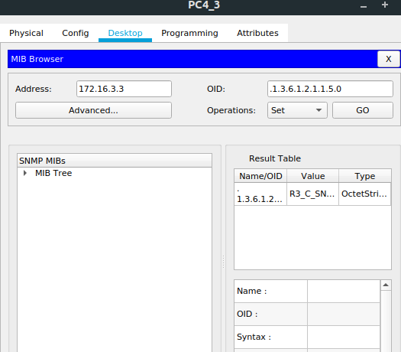
13. Cambio de nombre efectivo en el router de la isla Y | 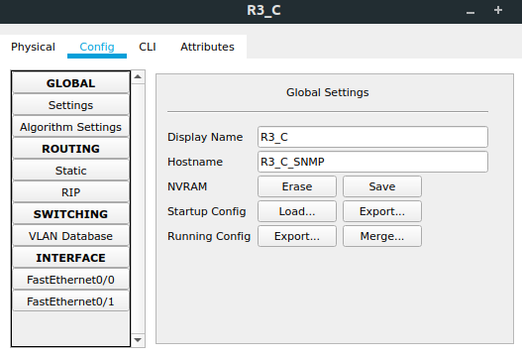
14. Comando de recuperación de datos en bloque de la tabla .interfaces | 